TEMA: LA IMPORTANCIA DE LA NATURALEZA

¿QUE ES LA NATURALEZA?
La naturaleza es todo aquello que existe en el universo donde existimos: el cosmos, las galaxias y todo lo que hay en ellas. No obstante, también se suele referir como naturaleza al conjunto de la materia viva e inerte en la Tierra.
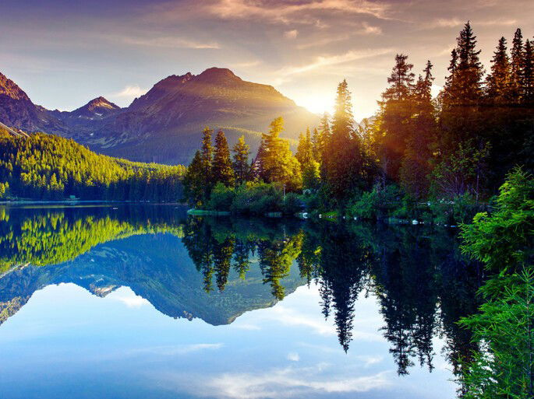
Es decir, forman parte de ella todos los organismos vivos que habitan el planeta: microorganismos, hongos, animales y plantas. A ellos se les suman todas las sustancias materiales y minerales, como el agua, la tierra, el hierro, etc., y todos los procesos propios del planeta, como los fenómenos meteorológicos o el movimiento de placas tectónicas.

Por ejemplo, imagina un bosque en el que hay ciervos, ardillas, insectos, lombrices, bacterias, seres humanos acampando y un río. El conjunto de estos seres vivos, incluyendo los árboles, más el río, la tierra donde estos seres realizan sus actividades y las condiciones meteorológicas, dan lugar a la naturaleza.

Debemos tener en cuenta que la naturaleza es todo lo que existe y se da sin necesidad de que los humanos intervengamos. Actividades y expresiones humanas como la civilización, el desarrollo de tecnología, la modificación de terrenos, la cultura y tradiciones no forman parte de ella.

La naturaleza es esencial para la supervivencia de los seres vivos, ya que posee el medio, las condiciones y los nutrientes necesarios para que la vida subsista. Por ejemplo, los seres humanos existimos gracias al agua, el oxígeno que liberan las plantas y la temperatura adecuada para nuestros cuerpos.

INTRODUCCION A LA NATURALEZA:

La naturaleza abarca todos los elementos que conforman nuestro mundo físico y biológico. Desde los paisajes más imponentes hasta las formas de vida más diminutas, la naturaleza es la esencia misma de nuestro planeta.

En esta introducción, exploraremos su diversidad, su impacto en nuestras vidas y la importancia de conservarla. La naturaleza nos conecta con emociones, experiencias y la necesidad de preservarla para las futuras generaciones.

DEFINICION DE LA NATURALEZA:
La naturaleza es un concepto abstracto que se refiere al conjunto de fenómenos del universo independientes de la actividad humana. Incluye todas las formas de vida (como los microbios, los animales, las plantas), los fenómenos climáticos (como las tormentas, los huracanes, las nevadas) y también todo aquello vinculado con la Tierra en tanto planeta (como la geología, las galaxias, el Sol).
Dicho de otro modo, la naturaleza es un concepto que se opone al mundo de lo “artificial” de los seres humanos, y también al supuesto mundo “sobrenatural” de lo místico o fantasmagórico.

El concepto de naturaleza es difícil de definir y, a menudo, depende del contexto en que se utiliza. Por ejemplo, en las ciencias naturales se hace hincapié en aquello que no tiene intervención humana, mientras que en las ciencias sociales y las humanidades en general, el concepto es más amplio, dado que incorpora la participación del hombre como parte de ella.
Las políticas de protección ambiental son muy importantes para la conservación de la naturaleza, porque impiden que esta sea destruida por actividades humanas como la tala de árboles, la pesca indiscriminada y la contaminación ambiental.
Todas las especies tienen límites de tolerancia a los factores que afectan a su supervivencia, su éxito reproductivo y su capacidad de continuar creciendo e interactuando de forma sostenible con el resto de su entorno. Estas a su vez pueden influir en estos factores, cuyas consecuencias pueden extenderse a otras muchas especies o incluso a la totalidad de la vida

LA IMPORTANCIA DE LA NATURALEZA PARA EL SER HUMANO:
La naturaleza despliega un papel fundamental en la vida del ser humano. Nos brinda recursos esenciales como el aire que respiramos, el agua que bebemos y los alimentos que consumimos. Además, provee refugio y hábitat para una diversidad de especies, contribuyendo a la estabilidad de los ecosistemas y la cadena alimentaria.
El Rol de la Naturaleza en la Vida Humana
Los ecosistemas naturales proporcionan una multitud de beneficios, conocidos como servicios ecosistémicos, que son esenciales para la supervivencia y el bienestar humano. Estos incluyen:

Purificación del aire y del agua: Los bosques y los humedales actúan como filtros naturales, eliminando contaminantes del aire y del agua.
Polinización de cultivos: Muchos cultivos dependen de los insectos polinizadores para producir alimentos.
Regulación del clima: Los bosques y océanos juegan un papel crucial en la regulación del clima global al absorber dióxido de carbono.
Provisión de recursos: La naturaleza nos ofrece recursos renovables y no renovables, como madera, medicinas y minerales.
Pero su influencia no se limita a lo material. La naturaleza también ejerce un impacto positivo en nuestra salud mental y emocional. Los espacios naturales promueven la relajación, reducen el estrés y fomentan la conexión con nuestro entorno.

En un mundo donde la urbanización y la tecnología avanzan, es vital reconocer y preservar la naturaleza. La conservación de la biodiversidad, la mitigación del cambio climático y la sostenibilidad son desafíos que debemos enfrentar para asegurar un futuro armonioso y saludable tanto para la humanidad como para el planeta.
La naturaleza, con su infinita diversidad y belleza, es mucho más que un simple escenario para nuestras vidas; es una fuente incomparable de beneficios esenciales para nuestro bienestar físico, mental y emocional. Desde la calidad del aire que respiramos hasta los recursos que sustentan nuestra alimentación, los ecosistemas naturales juegan un papel fundamental en mantener el equilibrio y la salud del planeta. Reconocer y valorar estos beneficios se vuelve imprescindible en una época donde el impacto humano ha alterado significativamente muchos de sus procesos.

LA DIVERSIDA Y LA BELLEZA DE LA NATURALEZA:
La naturaleza se despliega en una asombrosa variedad de formas, colores y patrones. Desde los paisajes majestuosos de montañas, ríos y bosques hasta la minuciosa perfección de una flor en floración o las intrincadas maravillas del mundo submarino, la diversidad de la naturaleza es infinitamente inspiradora.

Cada rincón del planeta alberga ecosistemas únicos y especies adaptadas a condiciones específicas. Desde la exuberancia tropical hasta la austeridad desértica, la naturaleza nos muestra su capacidad para adaptarse y florecer en distintos entornos. Esta diversidad es esencial para el equilibrio de los ecosistemas y la supervivencia de muchas especies.

La belleza natural nos cautiva y nos conecta con un sentido de admiración y humildad. Observar la intricada simetría de las alas de una mariposa, el resplandor dorado de un atardecer o la majestuosidad de un cielo estrellado nos recuerda la inmensa maravilla del mundo que nos rodea.

Proteger y preservar esta diversidad y belleza es un deber compartido. Cuidar la naturaleza no solo nos enriquece espiritualmente, sino que también asegura un futuro sostenible para las generaciones venideras.

LA CONSERVACION Y PROTECCION DE LA NATURALEZA:
La conservación y protección de la naturaleza son esenciales para garantizar la salud de nuestro planeta y el bienestar de las generaciones futuras. La naturaleza nos brinda recursos vitales como agua, aire limpio, alimentos y medicinas, además de contribuir a la regulación del clima y la biodiversidad.

La acción humana, como la deforestación, la contaminación y el cambio climático, amenaza la estabilidad de los ecosistemas y la supervivencia de numerosas especies. La conservación implica la preservación y restauración de hábitats naturales, así como la promoción de prácticas sostenibles en la agricultura, pesca y uso de recursos.

La protección de la naturaleza requiere la colaboración de gobiernos, organizaciones no gubernamentales, comunidades locales y cada individuo. Desde la creación de áreas protegidas hasta la reducción de la huella de carbono, nuestras acciones pueden marcar la diferencia en la preservación de la belleza y el equilibrio de la naturaleza.

La conservación no solo es una responsabilidad moral, sino también una inversión en nuestro propio futuro. Al cuidar de la naturaleza, aseguramos la continuidad de los servicios ecosistémicos que sustentan nuestra calidad de vida. La naturaleza nos brinda innumerables regalos, y es nuestra tarea protegerla con la misma generosidad y gratitud.
Algunas acciones que puedes poner en marcha con amigos y familiares:

- Al visitar un parque, evita dejar basura.
2. Hazte consciencia sobre tus patrones de consumo: rechaza productos sobre envueltos, reutiliza lo que tienes, recicla aquel material que pueda ser de utilidad.
3. Cambia tus fuentes de energía en el hogar, coloca paneles solares.
4. Construye en casa un sistema de captura y almacenamiento de agua de lluvia.
5. Consume productos locales y de temporada.
6. Comparte con más personas tu vehículo.
7. Desconecta los aparatos de tu hogar cuando no los utilices.
8. Coloca bebederos y refugios para los animales.
9. Planta árboles nativos de tu localidad.
10. Crea tu propio huerto familiar.
11. Separa tus desechos y con los residuos orgánicos elabora composta.
12. En tus diferentes actividades, haz un uso consiente y racional del agua.
13. Ropa y juguetes que ya no ocupes y se encuentren en buen estado, dónalos a personas que los necesiten.
14. Cuando los aparatos electrónicos y pilas dejen de funcionar, llévalos a un depósito destinado para su adecuado manejo.
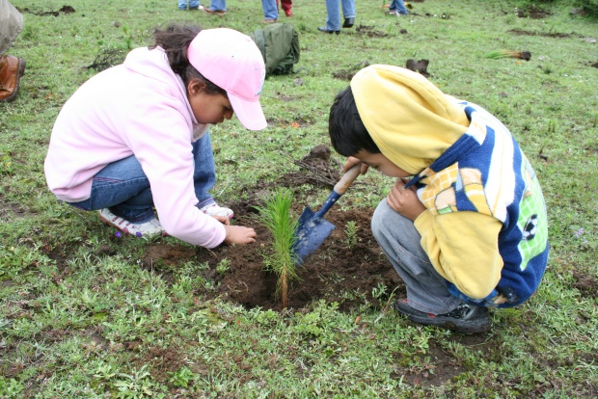
Toda acción, por pequeña que sea, contribuye a nuestra vida.

EL IMPACTO HUMANO EN LA NATURALEZA:
A lo largo de la historia, la expansión y evolución de la sociedad humana ha tenido un profundo impacto en la naturaleza que nos rodea. A medida que la población mundial crece y las tecnologías avanzan, este impacto se ha intensificado, dando lugar a desafíos ambientales significativos.

La deforestación, la contaminación del aire y del agua, la sobreexplotación de recursos naturales y el cambio climático son algunos de los efectos negativos del impacto humano en la naturaleza. Estos procesos han llevado a la pérdida de biodiversidad, la degradación de ecosistemas y la alteración de ciclos naturales.

El desarrollo sostenible se ha convertido en un objetivo crucial para mitigar el impacto negativo. Esto implica encontrar formas de satisfacer las necesidades actuales sin comprometer las de las futuras generaciones. La adopción de prácticas más responsables en la producción, consumo y gestión de recursos es esencial para reducir nuestra huella ecológica.
La conciencia y la educación también juegan un papel vital en revertir el daño. Al comprender cómo nuestras acciones afectan a la naturaleza, podemos tomar decisiones más informadas y promover cambios positivos en nuestra sociedad y estilo de vida. Si bien el impacto humano en la naturaleza es significativo, también tenemos el poder de ser agentes del cambio para preservar y restaurar nuestro entorno natural.

CONCLUSIONES SOBRE LA NATURALEZA:
La naturaleza es un componente fundamental de nuestro entorno y bienestar. Su diversidad, belleza y complejidad nos proveen de recursos vitales y experiencias enriquecedoras. Sin embargo, también enfrenta desafíos significativos debido al impacto humano, como la pérdida de biodiversidad y la degradación de ecosistemas.

La importancia de conservar y proteger la naturaleza no puede ser subestimada. Las acciones individuales y colectivas son cruciales para mitigar el impacto negativo y promover un equilibrio sostenible entre las necesidades humanas y el respeto por los sistemas naturales. La educación y la conciencia desempeñan un papel clave, ya que el conocimiento sobre la interconexión entre la naturaleza y nuestras vidas puede inspirar un cambio positivo.

En última instancia, reconocer la importancia de la naturaleza y trabajar hacia su preservación es una responsabilidad compartida. Solo al valorar y cuidar nuestro entorno natural podemos garantizar un futuro más saludable y armonioso tanto para nosotros como para las generaciones venideras.

